Primero ingresar a Github.com y registrarse como usuario nuevo

Luego bajar el cliente para accesar al github (Tienes que ir a Git dowload e instalarlo en tu PC)

Finalmente ir a Github.com y crear carpeta de trabajo:

En línea de comando subir la info con las siguientes sentencias (abrir CMD)

git init

git add README.md

git commit -m "first commit"

git remote add origin https://github.com/letuni/carpeta.git

git push -u origin master

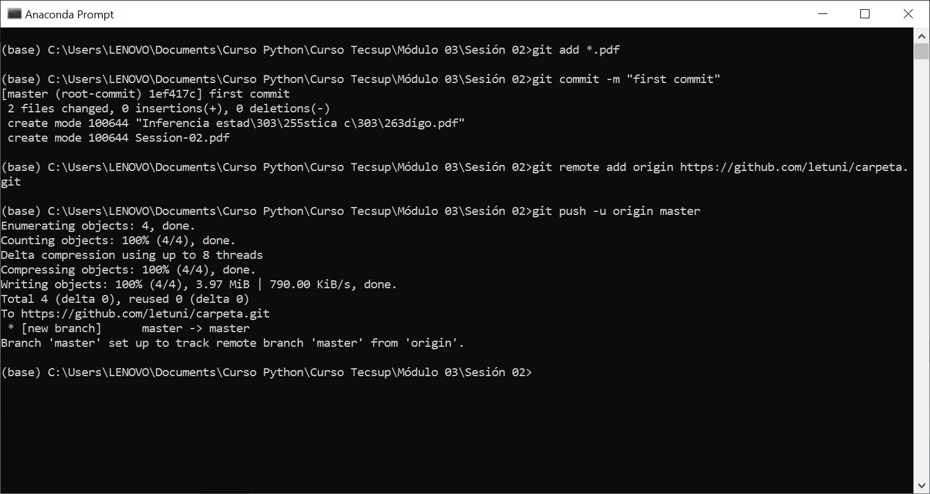

Para actualizar un archivo sólo tienes que ejecutar las siguientes 3 líneas:

git add abc.XXX

git commit -m "first commit"

git push